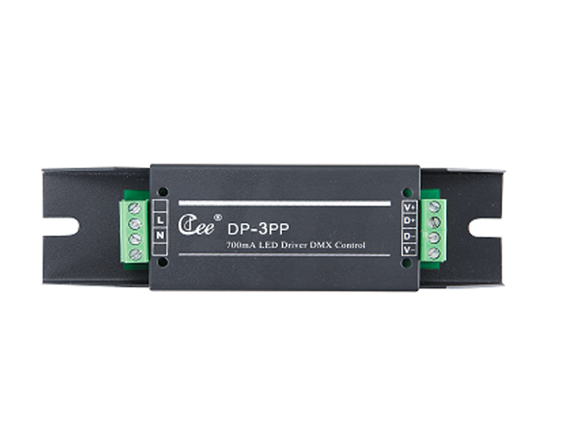

CEE DP-3PP LED电源调光驱动

性能特点：

- LED可调光恒流驱动输出，单路最大电流350mA/700mA
- 交流110-240V 50-60Hz电压输入
- 标准DMX512(1990)信号控制
- 1024级以上高精度调光
- 2KHz以上高刷新频率

订购信息：
型号 | 描述 | 尺寸（mm） | 重量
DP-3PP |  | 150x45x25

